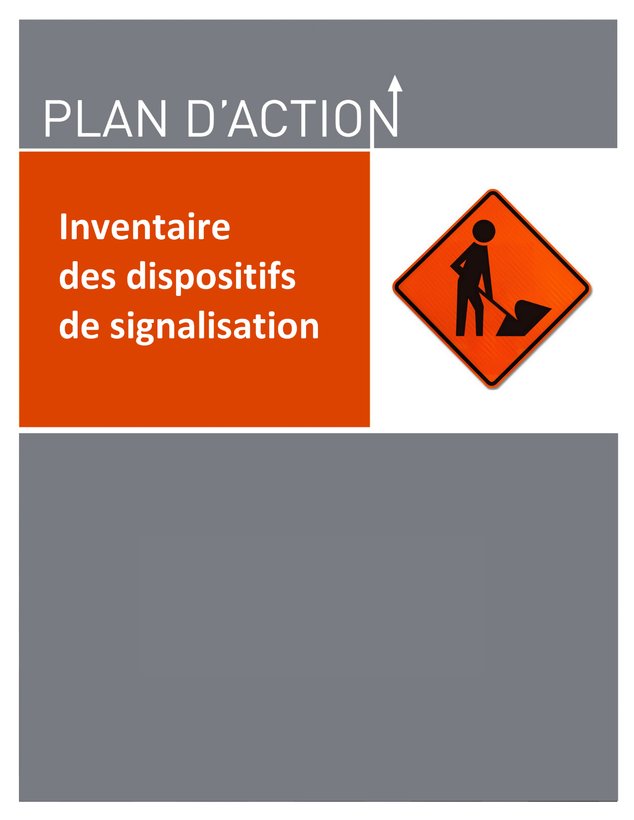

**Faire l’inventaire des dispositifs de signalisation dont vous disposez.**

Cette tâche revient au contremaître de la signalisation.

Il pourra utiliser la fiche incluse conçue spécifiquement pour la signalisation :

L’inventaire complet des équipements de signalisation devra être faite une fois l’an et ce en début décembre de chaque année.

Un inventaire exhaustif devrait être fait à chaque début mois afin de pouvoir remplacer le matériel manquant ou défectueux et ne répondant plus aux normes du ministère.